ICS 65.020.30
B 30
团 体 标 准

T/CAI ***-2020
地理标志产品 邵武红米
Product of geographical indication- Shaowu red rice
（征求意见稿）

2020-**-** 发布 2020-**-** 实施

中国农业国际合作促进会 发 布

前 言
本文件编写要求按照GB/T 1.1-2020给出的编写规则规定起草。
本标准的附录A为规范性附录。
本标准由邵武市红米产业协会提出。
本标准由中国农业国际合作促进会归口。
本标准起草单位：邵武市晒口街道办事处农业技术推广站，邵武市品牌服务中心、邵武市晒口街道办事处三农服务中心。
本标准主要起草人：熊石山、卞华娟，余榕庆。

地理标志产品 邵武红米

范围
本标准规定了地理标志产品邵武红米的术语和定义、保护范围、要求、检测方法、检验规则、标识、包装、运输和贮存。
本文件适用于地理标志产品邵武红米系列产品。

规范性引用文件
下列文件对于本文件的应用是必不可少的。凡是注日期的引用文件，仅所注日期的版本适用于本文件。凡是不注日期的引用文件，其最新版本（包括所有的修改单）适用于本文件。
GB/T 191 包装储运图示标志
GB 2715 食品安全国家标准 粮食
GB 5009.3 食品安全国家标准 食品中水分的测定
GB 5009.5 食品安全国家标准 食品中蛋白质的测定
GB/T 5490 粮油检验 一般规则
GB/T 5491 粮食、油料检验 扦样、分样法
GB/T 5492 粮油检验粮食、油料的色泽、气味、口味鉴定
GB 7718 食品安全国家标准 预包装食品标签通则
GB/T 8321 农药合理使用准则
GB 14881 食品安全国家标准 食品生产通用卫生规范
GB/T 15682 粮油检验 稻谷、大米蒸煮食用品质感官评价方法
GB/T 15683 大米 直链淀粉含量的测定
GB/T 17109 粮食销售包装
GB/T 22294 粮油检验 大米胶稠度的测定
GB 28050 食品安全国家标准 预包装食品营养标签通则
NY/T 83 米质测定方法
JJF 1070 定量包装商品净含量计量检验规则

术语和定义
下列术语和定义适用于本标准。

邵武红米 Shaowu red rice
在地理标志保护范围内种植，符合本标准规定的邵武当地红米。

地理标志产品保护范围
福建邵武红米产地范围为福建省邵武市晒口街道高峰村徐墩组、龚源组、桥头组、东堡组、查墩组、白壁组、三茶组，见附录A。

要求

自然环境

海拔
产区海拔范围在 130m～1523.9m。

气候
属亚热带湿润性气候，年平均气温 18°C，年,降水量1800毫米，年平均日照量 1740小时，年平均无霜期长达 241-266天。气候温暖湿润，日照充足，十分适合红米的生长。

土壤
土壤主要为水稻土、红壤、黄壤和紫色土壤，土壤肥沃，矿物元素含量丰富，土壤pH值在4.5～6.5之间。

生产技术要求
见附录B

质量要求

感官特色
邵武红米表皮呈紫红色，内心红色，米质较好，营养价值也较高，微有酸味，味淡，是南方常见的一种粮食。

理化指标
理化指标应符合表1的规定。
表1 理化指标
项目 | 指标
直链淀粉含量，% | ≤15.0
蛋白质，% | ≥6.0
胶稠度，mm | ≥80.0
水分，% | ≤13.5

卫生指标
卫生指标应符合GB 2715的规定。

净含量
应符合《定量包装商品计量监督管理办法》的规定。

生产过程要求
应符合GB 14881的规定。

检测方法

感官检验
按照GB/T 5492、GB/T 15682规定的方法执行。

理化指标

直链淀粉
按照GB/T 15683规定的方法执行。

蛋白质
按照GB 5009.5规定的方法执行。

胶稠度
按照GB/T 22294规定的方法执行。

碱消值
按照NY/T 83规定的方法执行。

水分
按照GB 5009.3规定的方法执行。

安全卫生指标
按照GB 2715规定执行。

净含量
按照JJF 1070的规定方法执行。

检验规则

检验一般规则
按照GB/T 5490规定执行。

检验分类
分为出厂检验和型式检验。

检验项目

出厂检验
每批产品出厂前需对感官品质、水分、净含量进行检验，或按合同要求进行检验，检验合格后附上合格证方能出厂。

型式检验
型式检验项目为本标准规定的全部要求（指标）。在下列情况下，应进行型式检验：
- 前后两次抽样检验结果差异较大；
- 因人为或自然因素使生产环境发生较大变化；
- 因生产工艺和设施设备发生较大变化时；
- 国家质量监督检验机构或主管部门提出型式检验要求时。

组批
产品以批为单位；同班次加工的邵武红米为一批。

扦样、分样
按照GB/T 5491规定执行。

判定规则与复检规则

凡有劣变、有污染、有异味者，该批产品判为不合格。

本标准所规定 8.3.1 和 8.3.2 项目中任一项目不合格者，该批产品判为不合格。

本标准所规定项目全部合格者，该批产品判为合格。

对检验结果有争议时应对留存样或在同批产品中复检，判定结果以复检结果为准。

标识、包装、运输和贮存

标识

应符合 GB/T 191、GB 7718 的规定。

包装箱（盒）上应有地理标志专用标识，并标明产品名称、数量（个数或净含量）、产地、包装日期、生产单位、执行标准等。

包装
包装应符合GB/T 17109的规定，包装标签应符合GB 7718、GB 28050和《关于修改<食品标识管理规定>的决定》的规定。

运输

运输工具应清洁、干燥，有防日晒、雨淋设施。

严禁与有毒、有害、有异味、易污染的物品混运、混装。

运输途中产品防止挤压，减少损耗。

装卸时应轻装轻卸，严禁摔撞。

贮存

产品应贮存在干燥、通风、防潮、防鼠等符合卫生要求的仓库内，不应与有毒有害物质或水分较高的物质混存。

产品在常温下的真空包装保质期应不低于 12 个月。

附 录 A
（规范性附录）
邵武红米地理标志产品保护范围

A.1 邵武红米地理标志产品的保护范围见图 A.1。

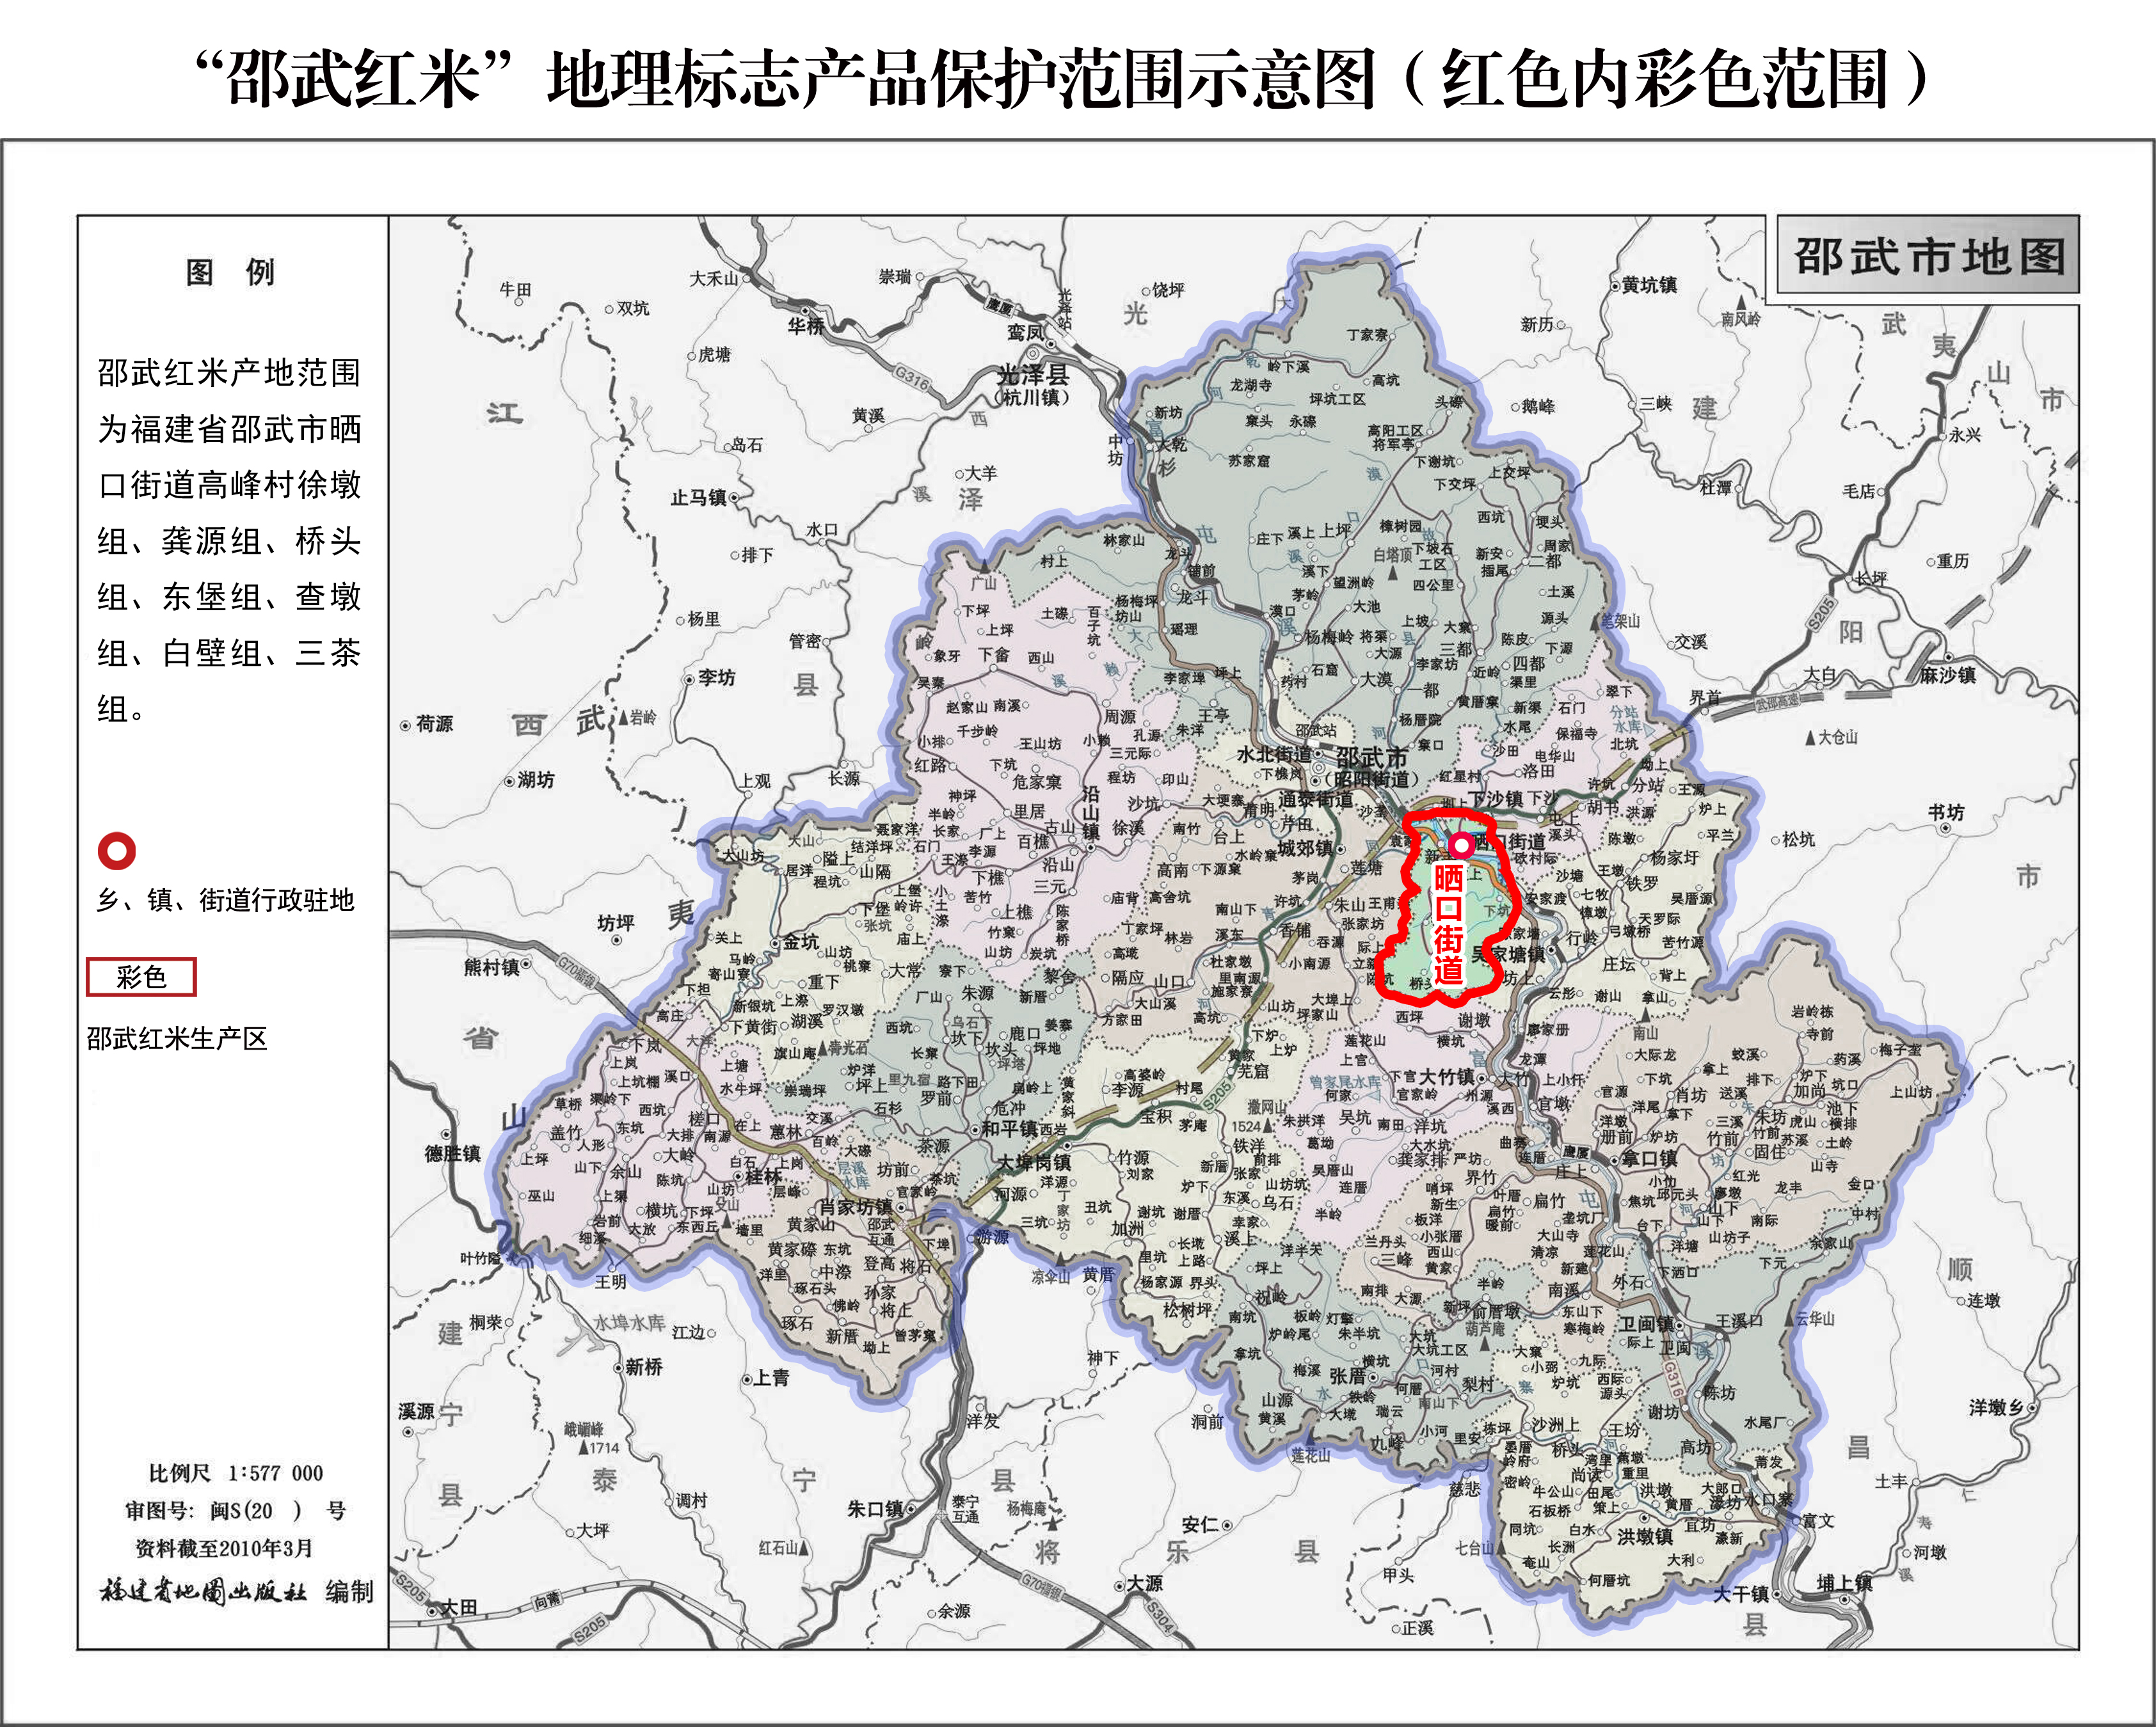

注：邵武红米保护范围即福建省邵武市晒口街道高峰村的徐墩组、龚源组、桥头组、东堡组、查墩组、白壁组、三茶组共7个村民小组。
图 A.1 邵武红米地理标志产品保护范围

附 录 B
（资料性附录）
地理标志产品 邵武红米生产技术规程

B.1 品种

适宜当地种植的红米、地方粳稻品种。

B.2 栽培管理

B.2.1 催芽到种子露白即可播种，播种时间为4月上旬。
B.2.2 育秧采用湿润育秧、旱育秧或两段育秧方式。
B.2.3 移栽时间为5月下旬至6月上旬移栽，18万～27万穴/hm2，每穴移栽3株至4株。

B.3 施肥

育秧施农家肥15.0t/hm2至22.5t/hm2，移栽施农家肥30.0t/hm2至37.5t/hm2。

B.4 病虫害防治

采取绿色防控，农药使用符合GB/T 8321及国家相关规定要求。

B.5 采收

采收时间为9月下旬至10月中旬，籽粒成熟后及时收获，脱粒扬净后晒干贮存。

B.6 加工

稻谷→筛选→去石→磁选→砻谷→谷糙分离→碾米→去碎米→色选→检验→包装。

